Universidad Central de Venezuela

Facultad de Ciencias

Escuela de Computación

Asignatura: Cálculo Científico (6105)

Estudiante: Naranjo Sthory Alexanyer Antonio

Cédula de identidad: V – 26.498.600

**Tarea 5: Métodos Iterativos para Sistemas Lineales**

A continuación, se presentan las respuestas de cada una de las preguntas indicadas para la actual asignación. Se destaca también la carpeta cuyo nombre es ***Codes***, que contiene el código fuente de la resolución de aquellos ejercicios que lo requieran. De igual manera, en el presente informe se indican aquellas preguntas que se solventaron a partir de una implementación en Matlab/Octave y también se adjuntan imágenes de aquellos fragmentos de código relevantes para la justificación de la respuesta.

**Respuesta #2**

Queremos demostrar que el método de Jacobi converge para una matriz cuyas dimensiones son simétrica definida positiva.

Se dice que una matriz es definida positiva si cumple la siguiente condición,

Por lo tanto, podemos considerar una matriz , para el método iterativo de Jacobi, las cuales tendrán las siguientes formas,

Recordando que el método iterativo de Jacobi se define como,

Considerando además que la condición de convergencia estándar (para cualquier método iterativo) es cuando el radio espectral (el valor propio de la matriz con valor absoluto supremo) de la matriz de iteración es menor que 1, es decir,

.

Ahora bien, una caracterización para que sea positiva definida que es y . Entonces, ahora calculemos los autovalores (valores propios) de , y observemos que ambos tengan un valor absoluto menor que 1.

Primero, consideramos que,

Seguidamente, los valores propios de , pueden ser obtenidos a través de las raíces de,

Y junto con la primera fórmula esto implica que,

Por lo tanto, queda demostrado que el método iterativo de Jacobi converge para toda matriz simétrica definida positiva.

**Respuesta #3**

***Inciso a)***

Dado el sistema lineal dado por el enunciado del ejercicio,

Tiene la solución . Además, sistema dado se puede transcribir de la forma , donde,

De esta manera, la matriz aumentada asociada al sistema dado sería,

Luego de realizar un redondeo de dos dígitos, obtendríamos la siguiente matriz aumentada,

Ahora, si operamos por filas a través de la siguiente operación,

Tenemos como resultado,

Teniendo así que,

Por tanto, tenemos como solución para el sistema lineal redondeado a dos dígitos, lo siguiente,

***Inciso b)***

Claramente A es una matriz definida positiva. Entonces, en el método del gradiente conjunto, empezamos con , y y sucesivamente calculamos,

Utilizando las relaciones anteriores, a partir de , calculamos primero

Sabemos que , por lo tanto, tenemos que,

Teniendo los dos resultados anteriores, procedemos a calcular ,

De esta manera, tenemos la primera aproximación a la respuesta del sistema lineal al calcular , así que, procedamos a su cálculo,

Para asegurar lo anterior, calculemos ,

Observemos que,

Y, además,

Nos detenemos aquí ya que , y tenemos la siguiente aproximación,

***Inciso c)***

Claramente, el método de la Eliminación Gaussiana nos ofrece una mejor respuesta ya que la respuesta real con redondeo de dos dígitos es,

Así, de esta manera estamos obteniendo una mejor aproximación a la verdadera respuesta del sistema lineal.

***Inciso d)***

La matriz conjugada precondicionada calcula las soluciones a través de los siguientes pasos,

Inicialmente tomamos , y . Además, la matriz de precondicionamiento se toma como,

Con esto, tomando inicialmente, con aritmética de redondeo de dos dígitos, calculamos,

Ahora, realicemos el mismo procedimiento para calcular , partiendo de ,

Observemos que,

Aquí, tomando la tolerancia de , nos detenemos ya que , y , se detienen. De esta manera, obtenemos que,

Por lo tanto, no tenemos mejora alguna con respecto a los resultados obtenidos por el método de Eliminación Gaussiana. Sin embargo, .

**Nota:** El procedimiento “paso a paso” de los cálculos anteriores se omitieron para no alargar la cantidad de páginas relacionados al informe.

**Respuesta #4**

***Ejercicio 1:***

El objetivo es encontrar una aproximación para,

A través de la regla básica de Simpson.

Para ello, sabemos que tenemos los siguientes tres puntos de partición dados por el enunciado del ejercicio,

.

Luego, sabemos que , así que procedemos a calcular el valor correspondiente de cada uno los puntos ofrecidos en el enunciado, es decir, evaluamos los puntos , y en . Obteniendo así, los siguientes resultados para cada punto evaluado,

De esta manera, procedemos a aplicar la regla de Simpson para hallar una aproximación a la integral del ejercicio. Entonces, tenemos que,

Antes de concluir que la aproximación del valor de la integral es la indicada en el cálculo anterior, verifiquemos haciendo el cálculo de esta con las herramientas brindadas en el cálculo integral. De esta manera, tendríamos el siguiente resultado,

Por lo tanto, podemos concluir que el cálculo realizado a través de la regla de Simpson es una buena aproximación al valor verdadero de la integral indicada en el enunciado del ejercicio.

***Ejercicio 2:***

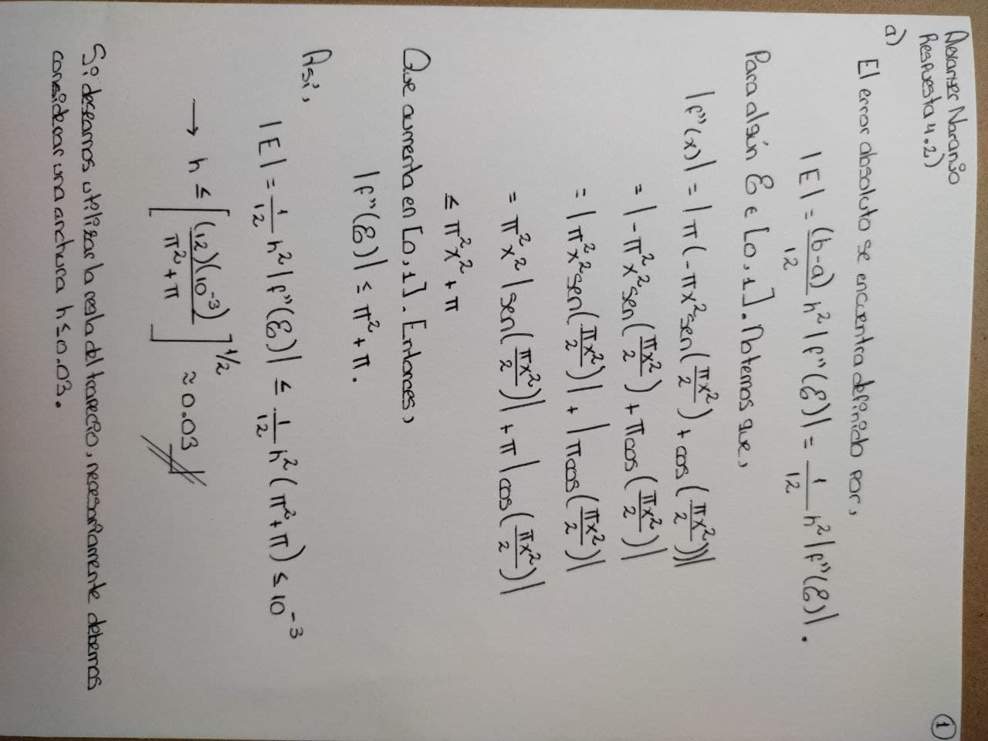

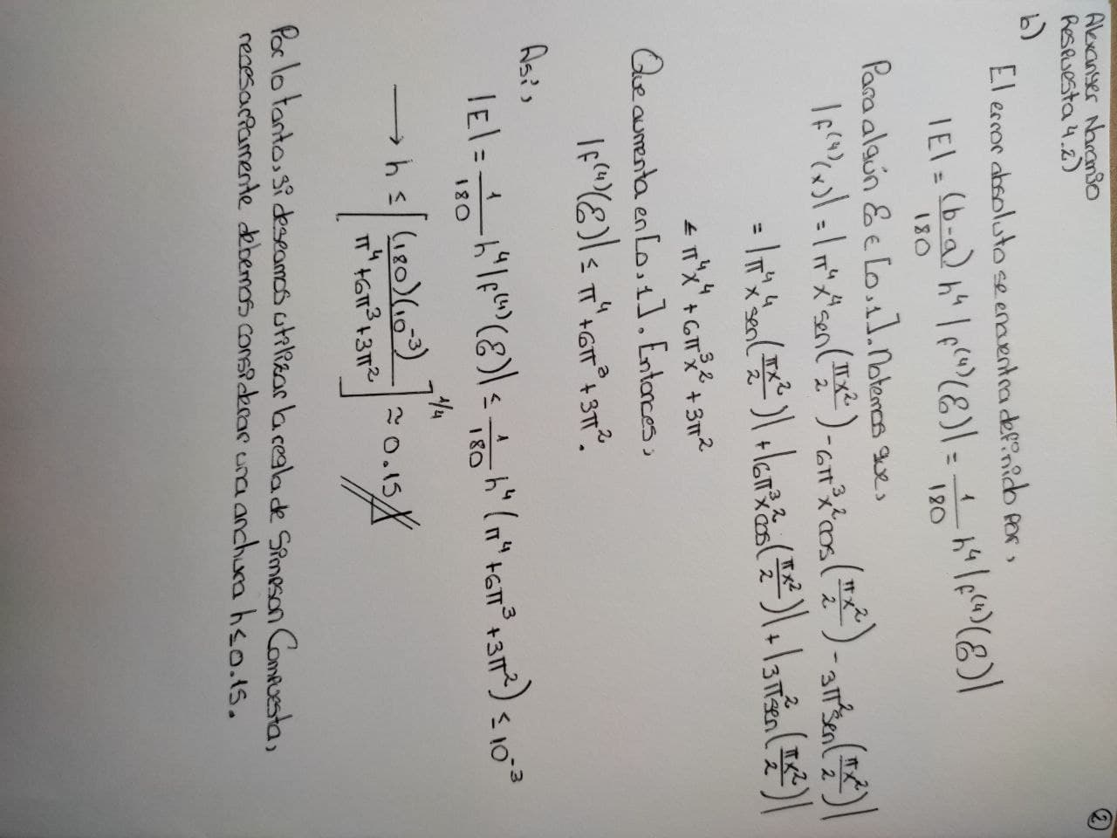

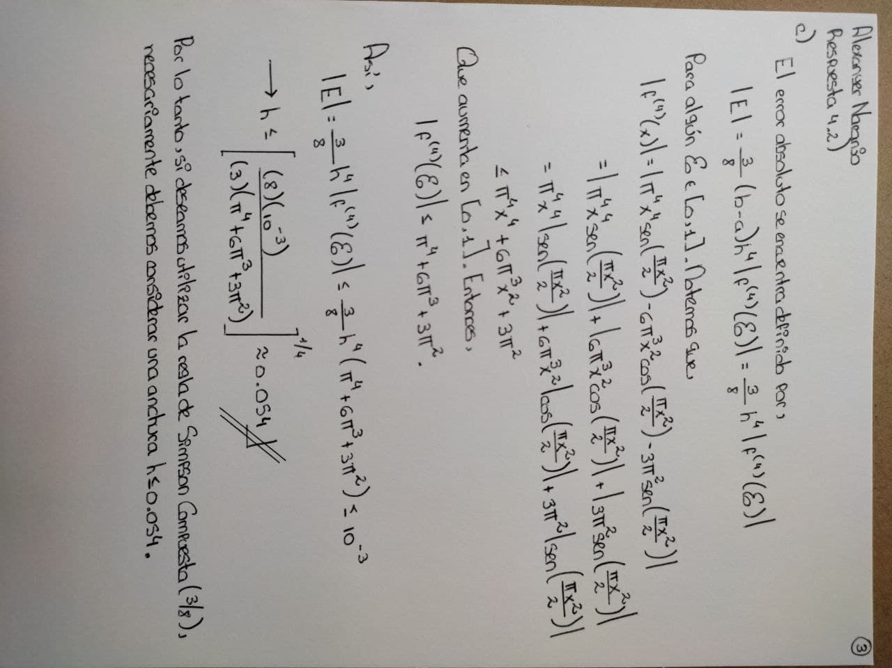

***Ejercicio 3:***

Del enunciado del ejercicio, tenemos la siguiente tabla de valores,

|  |  |  |  |  |  |
| --- | --- | --- | --- | --- | --- |
| *x* | 1 | 1.25 | 1.5 | 1.75 | 2 |
| *f(x)* | 10 | 8 | 7 | 6 | 5 |

Utilizaremos varios métodos de integración numérica para aproxima la siguiente integral,

1. Primero utilizaremos la regla de Simpson considerando un valor para y los siguientes puntos,

Teniendo así, la siguiente aproximación,

1. Como segundo método, utilizaremos nuevamente la regla de Simpson pero ahora considerando un valor para , y los siguientes puntos,

Teniendo así la siguiente aproximación,

1. Suponiendo que el error sigue a , entonces sabemos que,

Entonces, de esta manera podríamos restar la primera ecuación de 16 veces la segunda, es decir, podemos realizar la siguiente aproximación para la integral dada,

1. No podemos utilizar las sumas inferiores y superiores basadas en la tabla de valores dada. Necesitamos conocer los valores máximos y mínimos de cada intervalo, que no pueden deducirse de los valores límite. Pero, podemos utilizar la regla del trapecio para aproximar la integral. Si utilizamos la partición , con el subintervalo , obtenemos así la siguiente aproximación,

Ahora bien, podemos basarnos nuevamente de la regla del trapecio utilizando la partición con el subintervalo , obteniendo la siguiente aproximación para la integral,

Asumiendo que el error sigue a , entonces sabemos que,

De esta manera, podríamos restar la primera ecuación de 4 veces la segunda ecuación para así obtener la siguiente aproximación,

Vemos que no es una coincidencia que la aproximación refinada reproduzca el resultado de la regla de Simpson. De hecho, hemos realizado una extrapolación para pasar de dos aproximaciones trapezoidales conocidas a una aproximación mejor, que es de hecho como se define la regla de Simpson.

**Respuesta #5**